BAB II

LANDASAN TEORI

Penelitian Terdahulu
Penelitian terdahulu berisi tentang kajian penelitian yang mirip,terkait dan mendukung penelitian saat ini. Berikut 3 penelitian terdahulu yang dibuat untuk referensi pada penelitian ini :
Penelitian yang dilakukan oleh Agus Pramono (Pramono, 2017) .bertujuan untuk melakukan monitoring dan evaluasi untuk mengetahui tingkat kematangan dalam penerapan TI dengan menggunakan framework cobit berdasarkan domain yang relevan sesuai dengan tujuan SMK Negeri 2 kediri yaitu menerapkan Teknologi LMS untuk meningkatkan prestasi siswa. Hasil evaluasi diharapkan bisa digunakan untuk dijadikan masukan ke sekolah sehingga kematangan penggunaan TI bisa terwujud. Teknik pengumpulan data yang dilakukan ada 3 macam yaitu observasi,wawancara dan kuisioner. Berdasarkan dari 3 macam pengumpulan data tersebut maka dilakukan analisis dengan hasil sebagai berikut :
- Analisa Tingkat kematangan LMS SMK Negeri 2 Kediri Pada Domain ME ( Monitor and Evaluate) pada kondisi saat ini mempunyai ratarata nilai 4,memberikan kesimpulan bahwa applikasi LMS berjalan dengan baik di domain Monitor dan evaluasi, Managemen Sekolah melakukan kegiatan ME sesuai dengan tujuan visi menerapkan teknologi IT di sekolah
- Domain DS ( Deliver and Service) dengan level tingkat kematangan rata-rata 3 memberikan kondisi Applikasi LMS terserap di lingkungan SMK Negeri 2 dengan kondisi cukup baik, Metode belajar dalam jaringan yang efisien, cepat dan dapat dimana saja memberikan pengaruh proses belajar yang baik khususnya dalam mempersiapkan siswa dalam kegiatan belajar dan evaluasi berbasis IT / Komputer
- Tingkat kematangan dengan kondisi saat ini dapat dijadikan acuan dalam menetapkan serangkaian rekomendasi agar teknologi IT khususnya LMS dapat dipertahankan dan ditingkatkan kearah yang lebih baik dan optimal
Penelitian yang dilakukan oleh Yanti Hermawati P. R, Ana Hadiana dan Taryana Suryana (Hermawati P.R, Hardiana, & Suryana, 2017) bertujuan untuk mengetahui tingkat kematangan kinerja pmbelajaran e-learning dan memberikan rekomendasi yang tepat untuk perbaikan sistem e-learning yang ada di SMAN 3 Cimahi.Teknik pengumpulan data yang digunakan dalam penelitian ini adalah wawancara,survey,penggunaan kuisioner dan peninjauan terhadap dokumen observasi. SBerdasarkan dari 4 teknik pengumpulan data yang dilakukan dan dilakukanya Analisa maka dihasilkan kesimpulan sebagai berikut :
      - Tingkat kematangan kinerja pembelajaran e-learning diketahui dari hasil perhitungan kuisioner pada tiap proses domain DS dan ME kondisi existing memiliki level rata-rata 2 sedangkan yang ingin dicapai adalah level 3
      - Rekomendasi perbaikan diperlukan oleh pihak sekolah untuk mengetahui apa yang harus dilakukan agar mencapai maturity level yang lebih baik sudah pernah dilakukan pelatihan penggunaan e- learning yang ada di SMAN 3 Cimahi namun sekitar 10% saja guru yang menggunakan sistem dengan alasan belum ada nya suatu kewajiban dari atasan untuk menggunaka e-learning
Penelitian yang dilakukan oleh Khairan Marzuki, Apriani, Lalu Zazuli dan Azhar Mardedi (MarzukI, Apriani, & Mardedi, 2019) bertujuan untuk mengetahui apakah sistem yang sedang digunakan dapat menjamin keamanan aset yang dimiliki,integritas data,dan efektifitas operasi dalam mencapai tujuan yang telah ditetapkan. Teknik pengumpulan data yang digunakan dalam penelitian ini adalah observasi yang dilakukan dengan mengamati secara langsung kegiatan yang dilakukan di tempat lalu kuisioner yang dimana sasaran responden dari penyebaran kuisioner ini adalah kepala PUSTIK pusat teknologi informasi,dosen,dan mahasiswa dan yang terakhir adalah wawancara yang dilakukan dengan tujuan untuk menangkap informasi lebih lengkap mengenai masalah yang diteliti yang tidak terjaring oleh kuisioner. Metode analisis data yang digunakan ada 2 bagian yaitu analisis tingkat kematangan (maturity level) dan analisis kesenjangan(gap analysis). Analisis kematangan (as-is) berdasarkan data hasil wawancara dilakukan analisis untuk menilai tingkat kematangan saat ini untuk domain monitoring evaluation. Dilakukan penilaian terhadap masing masing aktivitas. Sedangkan hasil kuisioner tingkat kematangan,akan tersedia 6 pilihan jawaban dengan nilai 0-5. Tingkat kematangan diperoleh dari pilihan jawaban dikalikan dengan bobot dan dibagi dengan jumlah responden. Untuk analisis tingkat kematangan yang diharapkan yang menjadi acua ke depan dalam implementasi e-learning dapat ditentukan dengan melihat faktor visi,misi dan tujuan,wawancara dengan pihak pengelola dan pengguna. Analisis kesenjangan(gap) dilakukan untuk mengidentifikasi kegiatan atau perbaikan yang perlu dilakukan oleh pihak UBG agar tingkat kematangan bisa mencapai tingkat yang diharapkan.. hasil dari penelitian ini adakah tingkat kematangan (maturity level) pada implementasi e-learning UBG khusus pada domain ME berada pada level 3 yang berarti sudah terukur dan terintegrasi antara proses yang berlangsung Analisa GAP antara kondisi yang diharapkan dengan kondisi saat ini rata-rata adalah 1.17 dengan rekomendasi perbaikannya ditekankan pada peningkatan keamanan sistem dan memberikan pelatihan dan sosialisasi pada admin aplikasi yang lebih intens agar keberlangsungan e-learning dapat maksimal dan aman.
Perbedaan penelitian ini dengan penelitian yang sudah dikaji adalah penelitian yang lalu sudah menentukan domain yang akan di Analisa dan diteliti sedangkan penelitian yang sedang dilakukan saat ini Analisa domain dilakukan secara bertahap mulai dari pemetaan enterprise goals menuju IT related goals lalu IT related goals menuju IT process lalu dari IT process menentukan proses assessment. Dari hasil pemetaan ini maka akan dilakukan pengumpulan dokumen dokumen yang dianggap penting dan berpengaruh terhadap keberlangsungan e-learning yang ada di SMAN 3 Blitar. Setelah itu dilakukan analisa untuk menentukan tingkat kematangan dari tiap dokumen.

COBIT
Tata kelola teknologi informasi mempunyai banyak tools,salah satu yang sering digunakan oleh banya perusahaan adalah COBIT. Control Objective For Information and Related Technology atau lebih dikenal dengan COBIT. COBIT merupakan salah satu panduan praktik manajemen teknologi informasi yang sekarang banyak digunakan. COBIT dikeluarkan oleh IT Governance Institute yang merupakan salah satu bagian dari ISACA. COBIT menyediakan ukuran,indicator,proses dan kumpulan praktik untuk membantu sebuah perusahaan lebih optimal dalam pengelolaan eknologi informasi. COBIT juga berlaku untuk pengembangan dan pengendalian terhadap manajemen teknologi informasi yang pantas untuk suatu perusahaan.COBIT versi terbaru yang dikeluarkan oleh ISACA adalah COBIT 5 .
COBIT 5 merupakan sebuah kerangka bisnis yang dapat digunakan untuk membantu sebuah organisasi atau perusahaan dalam mencapai tujuanya.Versi evolusioner ini menggabungkan pemikiran terbaru dalam tata kelola perusahaan dan teknik manajemen serta menyediakan prinsip-prinsip,praktek,alat-alat analisis dan model yang diterima secara global untuk membantu meningkatkan kepercayaan, dan nilai dari sistem informasi . Tujuan utama cobit meerupakan memberikan kebijaksanaan yang jelas bagi perusahaan dan mengatur resiko yang berhubungan deng IT. Cobit menyediakan kerangka yang komprehensif dalam membantu sebuah perusahaan untuk mencapai tujuan perushaan. Kerangka kerja cobit berfungsi untuk mengatur tata Kelola secara holistik untuk seluruh perusahaan (Oktarina, 2017). Beberapa manfaat COBIT 5 pada perusahaan :
- Penerapan cobit pada perusahaan mampu menjaga kualitas informasi untuk mendukung pengambilan keputusan.
- Mencapai keunggulan operasional melalui penerapan teknologi informasi yang handal dan efisien.
- Menjaga resiko perusahaan.
- Mampu mengoptimalkan anggara biaya perihal pemanfaatan IT service dan teknologi

Prinsip COBIT 5
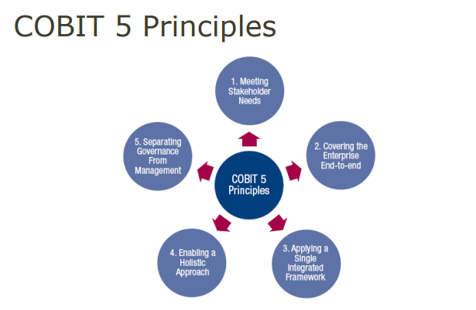
Cobit 5 memungkinkan teknologi informasi melakukan tata Kelola dan manajemen secara holistic untuk keseluruhan enterprise,mengelola bisnis dari ujung ke ujung,bertanggung jawab pada keseluruhan area teknologi informasi. Cobit 5 mempunyai lima prinsip (Sulaeman, 2015).
Sumber : E-book Cobit 5
Gambar 2.1 Prinsip Cobit 5(E-book Cobit 5)
Berdasarkan 5 prinsip kunci pada gambar 2.1 untuk tata Kelola dan manajemen TI adalah :
      - Prinsip 1 : Menemukan kebutuhan stakeholder, Mewujudkan nilai pemangku kepentingan perusahaan untuk kebutuhan tata kelola dan manajemen aset teknologi informasi
      - Prinsip 2 : komponen utama dari sistem tata kelola
      - Prinsip 3 : COBIT 5 selaras dengan standar dan kerangka kerja terbaru yang relevan yang digunakan oleh perusahaan
      - Prinsip 4 : COBIT 5 mendefinisikan satu set enabler untuk mendukng pelaksanaan tata Kelola yang komprehensif dan sistem manajemen untuk TI perusahaan
      - Prinsip 5 : memisahkan tata kelola dengan manajemen hal ini bertujuan untuk mempermudah pengaturan sistem tata kelola perusahaan jika disendirikan.

Tingkat Kematangan(Capability Level)
Salah satu alat pengukuran dari kinerja suatu sistem teknologi informasi adalah tingkat tingkat kematangan (Capability level). Tingkat kematangan untuk pengelolaan dan pengendalian pada proses teknologi informasi didasarkan pada standar Process Assesment COBIT 5. Ada 6 tingkatan proses yang harus dicapai pada setiap proses,berikut penjelasan dari ke 6 tingkatan proses tersebut :
      - Level 0(Incomplete) belum dilaksanakan atau tidak ada bukti yang sistematis atas tujuan proses
      - Level 1(Performed) telah atau sudah mencapai tujuan proses
      - Level 2(Managed) diimplementasikan ke dalam model yang terkelola(direncanakan,dimonitor,dan disesuaikan) dengan sebuah produk kerja yang tepat,dikendalikan,dipelihara
      - Level 3(Estabhlised) sudah diimplementasikan sesuai standar
      - Level 4(Predictable) beroperasi sesuai batas yang sudah ditentukan
      - Level 5(Optimized) terus ditingkatkan untuk tujuan yang relevan

Proses Assesment Model
Aktivitas teknologi informasi cobit 5 dapat didefiniskan menjadi 2 dua dimensi bisnis utama yaitu governance dan management :
- Governance – mempunyai 5 domain dalam proses evaluate,direct, and monitor (EDM).
- Management – Mempunyai 4 domain utama yang bertanggung jawab terhadap area planning,building,running,and monitoring(PBRMS). Domain-domain pada COBIT 5 merupakan domain penerus dari versi terdahulu yaitu COBIT 4.1
Terdapat 5 domain utama yang dibagi mejadi 2 bagian area kerja COBIT5 yaitu :
      - Governance of Enterprise IT :
- Evaluate,Direct,Monitor(EDM)
      - Management of Enterprise IT :
- Align,Plan,and Organise(APO)
- Build,Acquire and Implement(BAI)
- Deliver,Service and Suport(DSS)
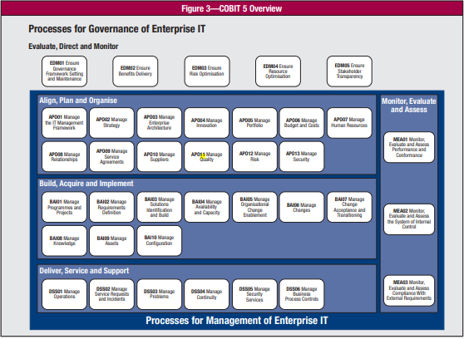
- Monitor,Evaluate and Assest(MEA)
Sumber : E-book Cobit 5
Gambar 2.2 management dan governance pada COBIT 5
Pada gambar diatas menunjukkan 2 area utama yaitu management dan governance pada COBIT 5.

Gambaran umum obyek penelitian

Profil studi kasus
SMAN 3 Blitar merupakan salah satu sekolah menengah atas di kota Blitar yang sudah menerapkan pembelajaran e-learning kepada siswa nya. E-learning di SMAN 3 Blitar pertama kali digunakan pada tahun 2017 dan masih digunakan hingga sekarang. Visi dari SMAN 3 Blitar adalah berbudi luhur,berprestasi,terampil, dan berwawasan lingkungan sedangkan misi dari SMAN 3 Blitar adalah sebagai berikut :
- Membimbing siswa untuk melaksanakan agama yang dianutnya
- Mengoptimalkan proses belajar mengajar
- Meningkatkan profesionalisme guru
- Menumbuhkan semangat berprestasi kepada seluruh warga sekolah
- Mengoptimalkan kegiatan intrakulikuler dan ekstrakurikuler
- Menumbuhkan budaya peduli dan cinta lingkungan
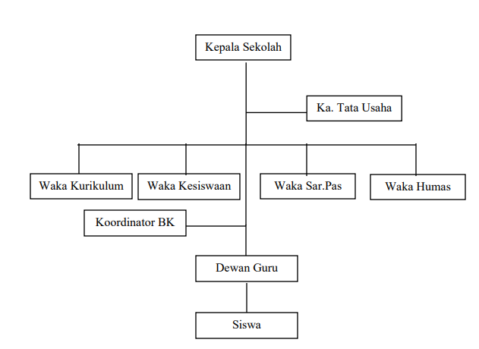
Struktur organisasi SMAN 3 Blitar :
Sumber : Tata Usaha SMAN 3 Blitar
Gambar 2.3 bagan struktur organisasi SMAN 3 Blitar

      - Kepala sekolah : Sebagai pimpinan organisasi
      - Ka. Tata Usaha : Tata usaha membantu ketua(kepala sekolah) untuk masalah pengadministrasian
      - Waka Kurikulum : Waka Kurikulum bertugas untuk mengkaji kurikulum terbaru dan mengatur segala kegiatan yang berkaitan dengan tugas guru dan jadwal pembelajaran
      - Waka Kesiswaan : Bertugas untuk melaksanakan bimbingan terhadap siswa
      - Waka Sar Pras : Bertanggung jawab untuk pengadaan dan peliharaan sarana dan prasarana sekolah
      - Waka Humas : Bertugas untuk memelihara hubungan baik antara sekolah dengan komite sekolah dan masyarakat.
      - Koordinator BK : Menyusun kegiatan konseling terhadap siswa.
      - Dewan Guru : Bertanggung jawab untuk pembinaan siswa
      - Siswa : Bertanggung jawab untuk belajar dan menjalankan aturan yang ada disekolah
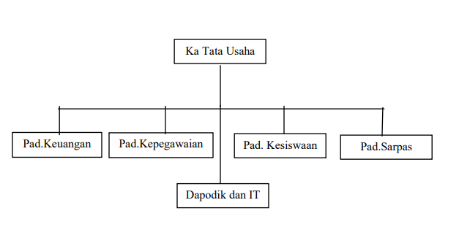
Sumber : Tata Usaha SMAN 3 Blitar
Gambar 2.4 bagan dari struktur organisasi Tata Usaha

            - Ka Tata Usaha : Bertanggung jawab atas semua staffnya, mengkoordnasi tugas tugas yang diberikan oleh pimpinan organisasi.
            - Pad. Keuangan : Menyusun informasi keuangan dan membuat perencaan keuangan organisasi mulai dari pengeuaran,peminjaman dan pemasukan.
            - Pad. Kepegawaian : menyimpan dan mengarsipkan dokumen kepagawaian dan menjaga keamanan dan kerahasiaan data pegawai.
            - Pad. Kesiswaan : Memberikan perizinan kegiatan diluar sekolah
            - Pad. Sar Pras : Memberikan izin untuk peminjaman sarana dan prasarana sekolah.
            - Dapodik dan IT : Pembuatan dan pemeliharaan sistem informasi
yang ada di sekolah.

